Отчёт по лабораторной работе №8
Выполнил студент НКАбд-01-22
Никита Михайлович Демидович
Содержание

1 Цель работы
Изучение команд условного и безусловного переходов. Приобретение навы- ков написания программ с использованием переходов. Знакомство с назначе- нием и структурой файла листинга.

2 Задание
8.3.1. Реализация переходов в NASM
- Создайте каталог для программам лабораторной работы No 8, перейдите в него и создайте файл lab8-1.asm: mkdir ~/work/arch-pc/lab08 cd ~/work/arch-pc/lab08 touch lab8-1.asm
- Инструкция jmp в NASM используется для реализации безусловных пере- ходов. Рассмотрим пример программы с использованием инструкции jmp. Введите в файл lab8-1.asm текст программы из предложенного листинга.
Создайте исполняемый файл и запустите его. Результат работы данной про- граммы будет следующим: user@dk4n31:~$ ./lab8-1 Сообщение No 2 Сообщение No 3 user@dk4n31:~$ Таким образом, использование инструкции jmp _label2 меняет порядок ис- полнения инструкций и позволяет выполнить инструкции начиная с метки _label2, пропустив вывод первого сообщения. Инструкция jmp позволяет осуществлять переходы не только вперед но и назад. Изменим программу таким образом, чтобы она выводила сначала ‘Сообщение No 2’, потом ‘Сообщение No 1’ и завершала работу. Для этого в текст программы после вывода сообщения No 2 добавим инструкцию jmp с меткой _label1 (т.е. переход к инструкциям вывода сообщения No 1) и после вывода сообщения No 1 добавим инструкцию jmp с меткой _end (т.е. переход к инструкции call quit). Измените текст программы в соответствии с листингом.
Измените текст программы добавив или изменив инструкции jmp, чтобы вывод программы был следующим: user@dk4n31:~$ ./lab8-1 Сообщение No 3 Сообщение No 2 Сообщение No 1 user@dk4n31:~$ 3. Использование инструкции jmp приводит к переходу в любом случае. Од- нако, часто при написании программ необходимо использовать условные переходы, т.е. переход должен происходить если выполнено какое-либо условие. В качестве примера рассмотрим программу, которая определяет и выводит на экран наибольшую из 3 целочисленных переменных: A,B и C. Значения для A и C задаются в программе, значение B вводиться с клавиатуры.
Создайте исполняемый файл и проверьте его работу.

3 Теоретическое введение
Для реализации ветвлений в ассемблере используются так называемые ко- манды передачи управления или команды перехода. Можно выделить 2 типа переходов: • условный переход – выполнение или не выполнение перехода в определен- ную точку программы в зависимости от проверки условия. • безусловный переход – выполнение передачи управления в определенную точку программы без каких-либо условий.
8.2.1. Команды безусловного перехода.
Безусловный переход выполняется инструкцией jmp (от англ. jump – прыжок), которая включает в себя адрес перехода, куда следует передать управление: mp Адрес перехода может быть либо меткой, либо адресом области памяти, в которую предварительно помещен указатель перехода. Кроме того, в качестве операнда можно использовать имя регистра, в таком случае переход будет осу- ществляться по адресу, хранящемуся в этом регистре.
Тип операнда | Описание
jmp label | Переход на метку labe
mp [label] | Переход по адресу в памяти, помеченному меткой label
jmp eax | Переход по адресу из регистра eax
В следующем примере рассмотрим использование инструкции jmp:
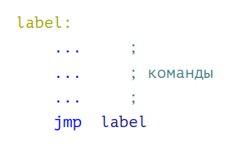
Рис. 1: Использование инструкции jmp
8.2.2. Команды условного перехода
Как отмечалось выше, для условного перехода необходима проверка какого- либо условия. В ассемблере команды условного перехода вычисляют условие перехода анализируя флаги из регистра флагов.
8.2.2.1. Регистр флагов.
Флаг – это бит, принимающий значение 1 («флаг установлен»), если выпол- нено некоторое условие, и значение 0 («флаг сброшен») в противном случае. Флаги работают независимо друг от друга, и лишь для удобства они помещены в единый регистр — регистр флагов, отражающий текущее состояние процессора. В следующей таблице указано положение битовых флагов в регистре флагов:
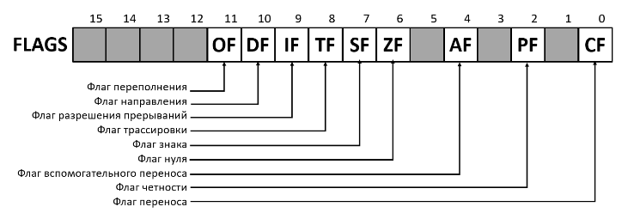
Рис. 2: Регистр флагов
Флаги состояния (биты 0, 2, 4, 6, 7 и 11) отражают результат выполнения арифметических инструкций, таких как ADD, SUB, MUL, DIV.
8.2.2.2. Описание инструкции cmp.
Инструкция cmp является одной из инструкций, которая позволяет сравнить операнды и выставляет флаги в зависимости от результата сравнения. Инструкция cmp является командой сравнения двух операндов и имеет такой же формат, как и команда вычитания: cmp , Команда cmp, так же как и команда вычитания, выполняет вычитание - , но результат вычитания никуда не записывается и единственным результатом команды сравнения является формирование флагов. Примеры:
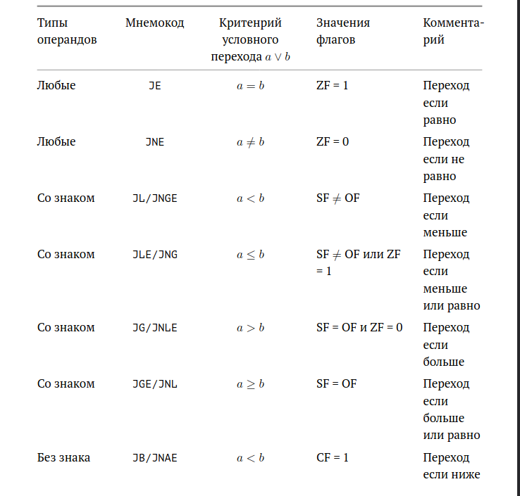
Рис. 3: Описание инструкции cmp
8.2.2.3. Описание команд условного перехода.
Команда условного перехода имеет вид j label Мнемоника перехода связана со значением анализируемых флагов или со способом формирования этих флагов. В табл. 8.3. представлены команды условного перехода, которые обычно ста- вятся после команды сравнения cmp. В их мнемокодах указывается тот резуль- тат сравнения, при котором надо делать переход. Мнемоники, идентичные по своему действию, написаны в таблице через дробь (например, ja и jnbe). Про- граммист выбирает, какую из них применить, чтобы получить более простой для понимания текст программы.
Инструкции условной передачи управления по результатам арифметического сравнения cmp a,b
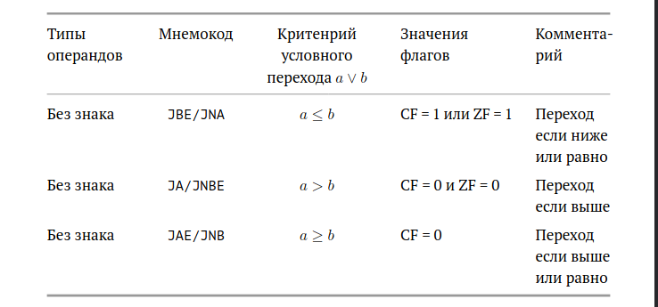
Рис. 4: Инструкции условной передачи управления по результатам арифметического сравнения cmp a,b
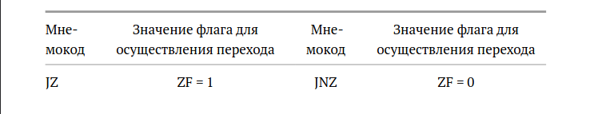
Рис. 5: Инструкции условной передачи управления по результатам арифметического сравнения cmp a,b
Примечание: термины «выше» («a» от англ. «above») и «ниже» («b» от англ. «below») применимы для сравнения беззнаковых величин (адресов), а термины «больше» («g» от англ. «greater») и «меньше» («l» от англ. «lower») используются при учёте знака числа. Таким образом, мнемонику инструкции JA/JNBE можно расшифровать как «jump if above (переход если выше) / jump if not below equal (переход если не меньше или равно)». Помимо перечисленных команд условного перехода существуют те, которые которые можно использовать после любых команд, меняющих значения флагов.
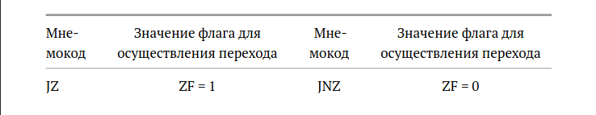
Рис. 6: Инструкции условной передачи управления
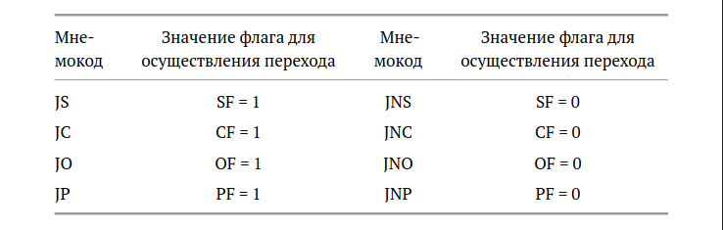
Рис. 7: Инструкции условной передачи управления
В качестве примера рассмотрим фрагмент программы, которая выполняет умножение переменных a и b и если произведение превосходит размер байта, передает управление на метку Error. mov al, a mov bl, b mul bl jc Error
8.2.3. Файл листинга и его структура.
Листинг (в рамках понятийного аппарата NASM) — это один из выходных фай- лов, создаваемых транслятором. Он имеет текстовый вид и нужен при отладке программы, так как кроме строк самой программы он содержит дополнитель- ную информацию. Ниже приведён фрагмент файла листинга.
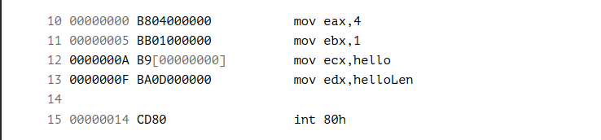
Рис. 8: Фрагмент файла листинга
Все ошибки и предупреждения, обнаруженные при ассемблировании, транс- лятор выводит на экран, и файл листинга не создаётся. Итак, структура листинга: • номер строки — это номер строки файла листинга (нужно помнить, что номер строки в файле листинга может не соответствовать номеру строки в файле с исходным текстом программы); • адрес — это смещение машинного кода от начала текущего сегмента; • машинный код представляет собой ассемблированную исходную строку в виде шестнадцатеричной последовательности. (например, инструкция int 80h начинается по смещению 00000020 в сегменте кода; далее идёт машинный код, в который ассемблируется инструкция, то есть инструкция int 80h ассемблируется в CD80 (в шестнадцатеричном представлении); CD80 — это инструкция на машинном языке, вызывающая прерывание ядра); • исходный текст программы — это просто строка исходной программы вме- сте с комментариями (некоторые строки на языке ассемблера, например, строки, содержащие только комментарии, не генерируют никакого ма- шинного кода, и поля «смещение» и «исходный текст программы» в таких строках отсутствуют, однако номер строки им присваивается).

4 Выполнение лабораторной работы
8.3.1. Реализация переходов в NASM.
Первым делом я создал каталог для программам лабораторной работы No 8, перешёл в него и создал файл lab8-1.asm (рис.9).
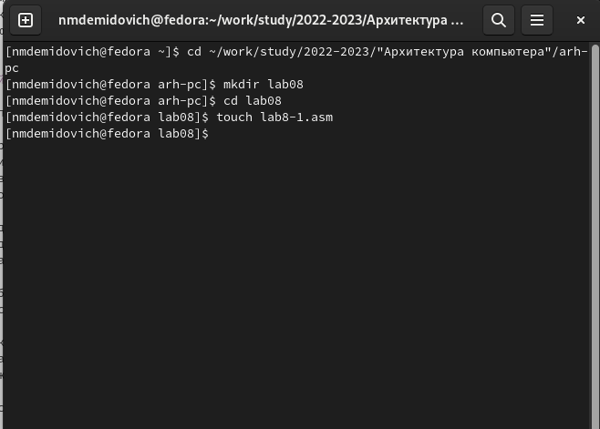
Рис. 9: Фрагмент файла листинга
Далее, для корректной работы я скопировал внешний файл в созданный каталог, ввёл текст программы с использованием инструкции jmp в текстовый файл lab8-1.asm, создал объектный файл и проверил работы программы (рис.10-12).
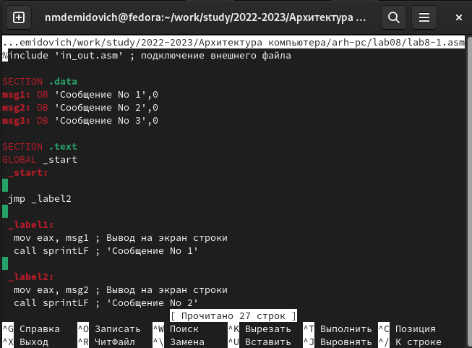
Рис. 10: Текст программы в Midnight Commander
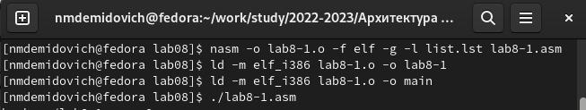
Рис. 11: Процесс создания программы
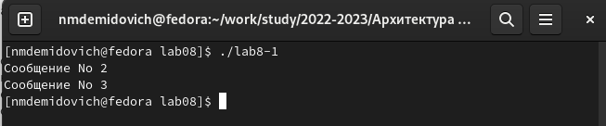
Рис. 12: Работа программы
Затем я изменил текст программы в соответствии с предложенным лестинингом и проверил её работу (рис.13-14).
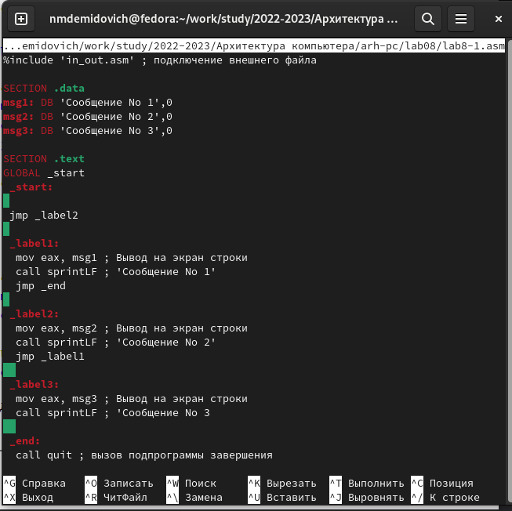
Рис. 13: Текст измененной программы в Midnight Commander
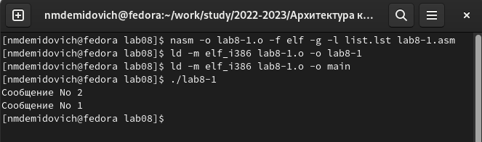
Рис. 14: Процесс создания и работа измененной программы
Затем я изменил текст программы таким образом, чтобы сообщения выводились в следующей последовательности: 3, 2, а затем 1 (рис.15).
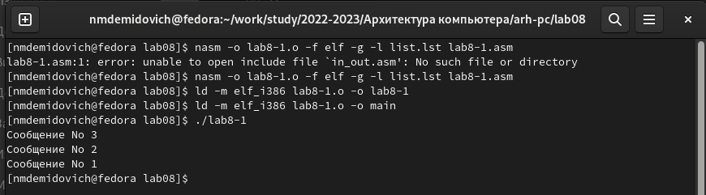
Рис. 15: Процесс создания и работа новой программы
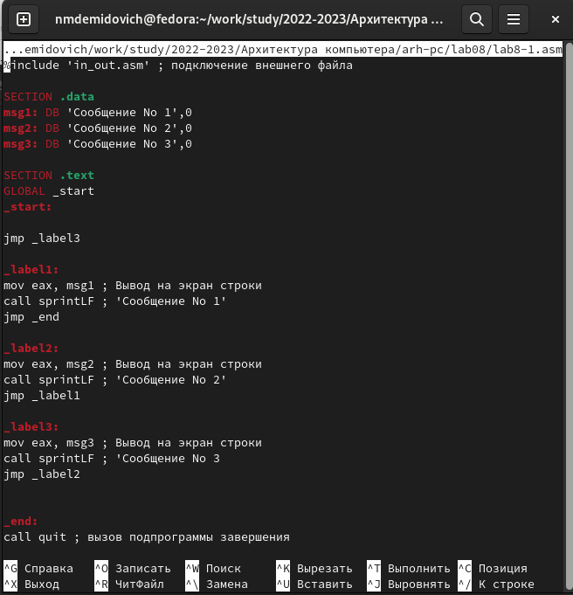
Рис. 16: Текст новой программы
Описываются проведённые действия, в качестве иллюстрации даётся ссылка на иллюстрацию (рис. 1)

5 Выводы
В результате выполнения данной лабораторной работы, я изучил команды условного и безусловного переходов, приобретел навыки написания программ с использованием переходов и понакомился с назначением и структурой файла листинга.

Список литературы
Лабораторная работа №8 (Архитектура ЭВМ).

